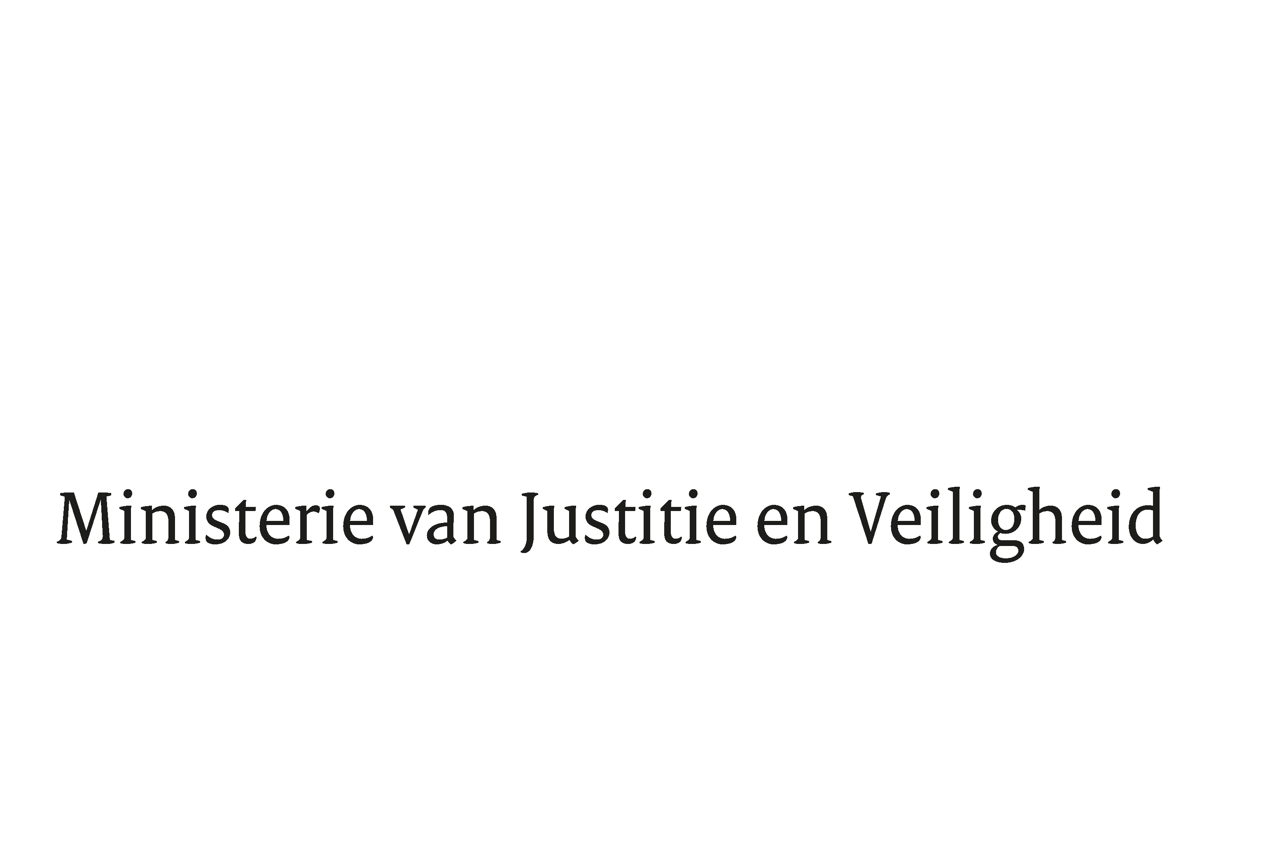

> Retouradres Postbus 20301 2500 EH Den Haag
Aan de Voorzitter van de Tweede Kamer
der Staten-Generaal
Postbus 20018
2500 EA DEN HAAG

Datum | 29 mei 2026
Onderwerp | Beleidsreactie CKM rapport 'Onzichtbare slachtoffers van mensenhandel in 2021'
Directoraat-Generaal Rechtspleging en Rechtshandhaving
Directie Rechtshandhaving en Criminaliteitsbestrijding

Turfmarkt 147
2511 DP Den Haag
Postbus 20301
2500 EH Den Haag
www.rijksoverheid.nl/jenv

Ons kenmerk
7532072

Uw referentie
2026Z02921/2026D09875

Bij beantwoording de datum en ons kenmerk vermelden. Wilt u slechts één zaak in uw brief behandelen.

Aanleiding
Op 10 februari jl. heeft het Centrum tegen Kinderhandel en Mensenhandel (hierna: CKM) het rapport ‘Onzichtbare slachtoffers van mensenhandel 2024’ (hierna: het rapport) gepubliceerd. In het rapport staan de slachtoffers centraal die in 2024 in beeld kwamen van de online hulpverleningstool Chat met Fier. Op 5 maart jl. heeft de Vaste Commissie voor Justitie en Veiligheid een verzoek gedaan om op dit rapport te reageren. Met deze brief voldoe ik aan dit verzoek.

Het rapport heeft als doel bij te dragen aan het vergroten van het zicht op en
inzicht in de populatie van slachtoffers van seksuele en criminele uitbuiting in Nederland. Bij Chat met Fier kunnen slachtoffers van geweld (anoniem) met een zorgprofessional chatten. In 2024 zijn 182 unieke personen met een hulpvraag rondom mensenhandel in beeld gekomen van Chat met Fier. Het gaat hierbij om 152 mogelijke slachtoffers en 30 personen uit de omgeving van een slachtoffer die zich zorgen maken. Hiervan gingen 124 gesprekken over een mogelijke situatie van seksuele uitbuiting, 47 over criminele uitbuiting en 11 over een combinatie van beide mensenhandelvormen. Van de slachtoffers van wie de leeftijd bekend was op het moment van chatten (146) was meer dan de helft meerderjarig (58,4%) en een kleiner deel minderjarig (41,6%). De gemiddelde leeftijd van de slachtoffers was 20,9 jaar.

Aanbevelingen en reactie
Goed zicht krijgen op (mogelijke) slachtoffers is en blijft van groot belang om zo slachtoffers betere hulp en bescherming te bieden. Het door het CKM uitgevoerde onderzoek kan hier een bijdrage aan leveren. Ik dank het CKM dan ook voor het onderzoek en de hieruit voortkomende aanbevelingen. De bevindingen van het onderzoek resulteren in drie aanbevelingen. Ik zal hieronder ingaan op de verschillende aanbevelingen.

Aanbeveling 1: Investeer in de zichtbaarheid en bekendheid van online hulpverlening onder (potentiële) slachtoffers van seksuele en criminele uitbuiting door een landelijke strategie te ontwikkelen die hier structureel aandacht aan besteedt en waarvan de resultaten worden gemonitord. Verken hierbij bovendien, in samenwerking met Chat met Fier, de mogelijkheden om online hulpverlening als interventie in voor- en vroege stadia van uitbuiting in te zetten, om de preventieve werking van online hulp te versterken en het zicht op minderjarige slachtoffers te vergroten.

Het CKM beveelt het kabinet aan te investeren in de zichtbaarheid en bekendheid van online hulpverlening. De online wereld speelt een steeds grotere rol in de leefwereld van mensen. Het bieden van online hulpverlening sluit hierbij aan en is een belangrijk element in het scala van verschillende hulpverleningsmogelijkheden voor slachtoffers van mensenhandel en dient voor eenieder zo goed mogelijk toegankelijk te zijn. Ik erken het belang van de aanbeveling van het CKM waarin wordt opgeroepen tot het vergroten van de zichtbaarheid en bekendheid van online hulpverlening. Daarom financiert het ministerie van Justitie en Veiligheid sinds eind 2022 een online hulpportaal genaamd ‘Keerpunt’. Het hulpportaal is een landelijk platform gericht op het bereiken en beschermen van potentiële slachtoffers van criminele uitbuiting en is in samenwerking met het CKM en FIER ontwikkeld. Het hulpportaal bestaat uit drie pijlers: een anonieme hulplijn waar slachtoffers (en hun sociale omgeving) laagdrempelig en veilig kunnen chatten met hulpverleners van Chat met Fier; proactieve outreach, waarbij actief (potentiële) slachtoffers worden benaderd die zichzelf als slachtoffers identificeren en waarbij zij naar het online platform worden bewogen; en een kennisportaal over criminele uitbuiting waar slachtoffers, hun naasten en professionals die in contact met deze doelgroep terecht kunnen voor informatie. Als in de chat blijkt dat jongeren hulp nodig hebben, kunnen ze worden doorverwezen naar hulp in de regio. Er wordt geïnvesteerd in het vergroten van de zichtbaarheid en bekendheid van het platform doordat dit is gekoppeld aan de landelijke campagne ‘Houd misdaad uit je buurt’. Ook ontwikkelt Keerpunt gerichte (online) campagnes die worden verspreid via sociale-media platforms waar de doelgroep actief is. Hierbij wordt samengewerkt met gemeenten en andere partijen die nauw in contact staan met de doelgroep.

Voor slachtoffers van online seksueel misbruik en seksuele uitbuiting geldt dat zij voor hulp en ondersteuning terecht kunnen bij verschillende organisaties. Als het centrale punt voor slachtoffers biedt Slachtofferhulp Nederland kosteloos emotionele, praktische en juridische hulp. Op de website van Slachtofferhulp Nederland is ook specifieke informatie voor slachtoffers van seksueel misbruik opgenomen. Bovendien kunnen slachtoffers op een veilige plek manier ervaringen delen en herkenning vinden bij lotgenoten in op het platform van de online community of in fysieke of online lotgenotengroepen. Voor aanvullende ondersteuning kan Slachtofferhulp Nederland doorverwijzen naar gespecialiseerde organisaties, zoals het Centrum Seksueel Geweld. Ook Offlimits biedt hulp en advies aan slachtoffers van online seksueel misbruik. Zo kan Offlimits helpen met het laten verwijderen van online seksueel beeldmateriaal dat zonder toestemming van de afgebeelde online is geplaatst.

Daarnaast wordt vanuit het Actieplan programma Samen tegen Mensenhandel (hierna: Actieplan) door Comensha invulling gegeven aan een Centraal Informatiepunt Mensenhandel. Het Centraal Informatiepunt Mensenhandel wordt een centrale plek waar slachtoffers, burgers en professionals duidelijke en betrouwbare informatie kunnen vinden over mensenhandel, waaronder informatie over online hulpverlening. De website wordt naar verwachting eind juni 2026 gelanceerd.

Ook benoemt het CKM dat het belangrijk is om de mogelijkheden om online hulpverlening als interventie in voor- en vroege stadia van uitbuiting in te zetten te verkennen, om de preventieve werking van online hulp te versterken en het zicht op minderjarige slachtoffers te vergroten. Ik deel dat het beperkte zicht op minderjarige slachtoffers een aandachtspunt is. Om die reden is in het versterkte Actieplan actielijn 6 toegevoegd, die zich richt op het versterken van de positie van minderjarige slachtoffers. Binnen deze actielijn worden verbeterpunten in kaart gebracht voor signalering, aangifte en hulpverlening. Professionals worden ondersteund met een gratis e-learning, een maatwerktraining en de campagne Jongeren zijn #GeenBuit, zodat zij signalen bij jeugdigen beter herkennen en ernaar handelen. Sinds 2025 is het aanbod uitgebreid naar scholen en is er een specifieke signalenkaart ontwikkeld over uitbuiting van minderjarige asielzoekers. We zien parallel daaraan een stijging in het aantal geregistreerde minderjarige slachtoffers van criminele uitbuiting, wat kan komen door de toenemende aandacht voor deze groep de afgelopen jaren.

Aanbeveling 2: Versterk de samenwerking tussen de politie en Chat met Fier, waardoor driegesprekken worden doorontwikkeld, actiever worden aangeboden, en de bekendheid van deze mogelijkheid wordt vergroot. Betrek de expertise van ervaringsdeskundigen en analyseer het verloop, de uitkomsten en het effect van deze driegesprekken, zodat de interventie kan worden doorontwikkeld.

De politie werkt samen met Chat met Fier. Wanneer vermoedelijke slachtoffers van mensenhandel bij de hulpverleners van Chat met Fier op de chat komen, bieden zij aan om een zogenaamd driehoekgesprek te voeren waarbij mensenhandel rechercheurs aansluiten om vragen te beantwoorden en uitleg te geven over het doen van aangifte. Het beoogde doel hiervan is het verlagen van de drempel van het opnemen van contact met de politie. Onlangs zijn er technische verbeteringen doorgevoerd, waardoor het voor de politie eenvoudiger is geworden om aan te sluiten bij deze gesprekken. Daarnaast is ook het aantal politiemedewerkers dat deel kan nemen aan deze driehoekgesprekken uitgebreid. Standaard vindt na afloop van ieder driehoekgesprek een evaluatie plaats met de hulpverleners van Chat met Fier en de politie, om eventuele verbeterpunten te kunnen identificeren. Om de bekendheid van de mogelijkheid van dit driegesprek te vergroten verwijst de politie in voorlichtingsbijeenkomsten over mensenhandel naar de mogelijkheid om anoniem contact te hebben met Chat met Fier bij vermoedens van mensenhandel.

Het vergroten van de contact- en meldingsbereidheid van slachtoffers is een belangrijk aandachtspunt in de aanpak van mensenhandel. Dit thema is als aparte actielijn (Actielijn 2) opgenomen in het Actieplan. In dat kader is onder andere ingezet op het ontwikkelen van een centraal informatiepunt, zoals onder aanbeveling 1 benoemd, waar op een laagdrempelige en toegankelijke manier informatie verkregen kan worden over onder andere het doen van aangifte.

Aanbeveling 3: Er komt een centraal informatiepunt over en Nationaal Verwijsmechanisme voor mensenhandel. Onderzoek de mogelijkheid om dit te koppelen aan vertrouwelijke online hulp, zoals Chat met Fier, als plek waar online signalering en ondersteuning kunnen plaatsvinden.

Het CKM verwijst met deze aanbeveling naar het nationaal verwijzingsmechanisme zoals omschreven in de herziene EU richtlijn mensenhandel waarin onder andere beschreven staat dat alle lidstaten de bijstand en ondersteuning aan geïdentificeerde en vermoedelijke slachtoffers georganiseerd moeten hebben. In dit kader wordt met het CKM in gesprek getreden om te bezien of er mogelijkheden zijn om online hulpverlening te koppelen aan het nationaal verwijzingsmechanisme en welke rol Chat met Fier hierin kan spelen.

De Minister van Justitie en Veiligheid,

D.M. van Weel

Kamerstukken II, 2025/26, nr. 2026Z04307
De koepelcampagne ‘Houd misdaad uit je buurt’ is een samenwerking van de partners in de strijd tegen georganiseerde ondermijnende criminaliteit, op initiatief van de politie en het ministerie van Justitie en Veiligheid.
Hulp na seksuele uitbuiting - Slachtofferhulp Nederland
Online seksueel geweld - Centrum Seksueel Geweld
Home | Hulplijn
Nationaal Rapporteur Mensenhandel: Jaarcijfers Mensenhandel 2024: aantal minderjarige slachtoffers van criminele uitbuiting stijgt
https://eur-lex.europa.eu/legal-content/NL/ALL/?uri=CELEX:32024L1712

